**Fasteaksjonen gjev grønt håp midt i tørken**

Takk vere fasteaksjonen til Kirkens Nødhjelp, der mange millionar kroner blir samla inn i kyrkjelydane i Noreg kvart år, kan Kirkens Nødhjelp bidra til at fleire får tilgang til vatn og kan skaffe seg mat og eit levebrød.

Tekst: Åsne Gullikstad Foto: Håvard Bjelland

Avlingar har kollapsa over heile Zambia i den verste tørken på 20 år. Men det finst unntak: I eit av dei verst råka områda har dei greidd å dyrke mat gjennom heile tørka.

*«Kom og sjå»,* syng Catherine Mweemba (63) høgt medan ho dansar på åkeren, midt blant ei gruppe kvinner som står bøygd over jorda og hakkar. Ansiktet til Catherine sprekk opp i eit stort smil.

Dei andre kvinnene syng tilbake: *«Kom og sjå kva vi dyrkar her! Kom og sjå at vi plantar, kom og sjå at vi vatnar, kom og sjå kva vi haustar!».*

Catherine Mweemba kjem hit tre gongar i veka for å dyrke grønsaker.

I denne grønsakhagen blir det dyrka mais, tomatar, kål og belgfrukta okra. Vi er i distriktet Gwembe, sør i Zambia. Rett utanfor den irrgrøne oasen er bakken brun og knusktørr. Dei fleste tre og plantar er tørka inn. Elveleie og bekkar er utan vatn.

Det har vore tørke i heile 2024 i store delar av det sørlege Afrika. Zambia er eit av dei hardast råka landa. Regntida i slutten av 2023 varte berre i tre veker, medan det normalt kan regne i fleire månader.

**GRØNT UNDER TØRKA**

– Mange har ikkje hausta noko i det heile i løpet av det siste året, fordi det ikkje har regna. Så det er mykje svolt i dette distriktet, fortel Caroline Mwewa frå ADRA, ein partnarorganisasjon som Kirkens Nødhjelp samarbeider med her.

Men kvinnene vi møter her, har klart å dyrke mat medan andre avlingar har kollapsa.

– Her viser vi måtar å dyrke på som er berekraftige og som faktisk verkar, sjølv i situasjonar som tørke, fortel Mwewa.

Dei som bur i området, kan kome hit og lære å dyrke grønsaker med såkalla dryppirrigasjon. Kirkens Nødhjelp og partnarorganisasjonen vår har sørgd for vatn. Ei solcelledriven vasspumpe pumpar vatn frå eit borehol opp til to store vasstankar. Derfrå blir vatnet ført ut gjennom slangar med små hol, så vatnet dryp i jorda akkurat der plantane er. Denne metoden krev ikkje så mykje vatn.

– Som regel har folk berre venta på regntida, og så venta til neste regntid året etter med å så. Men ein kan dyrke heile året, så lenge ein har tilgang til vatn. Det greier mange no, utan å vere avhengig av regnet, seier ho.

Dei som er med, kan òg selje grønsaker, og dei deler inntektene. Ein vasstasjon er òg sett opp, slik at folk kan hente vatn til eige forbruk der. Mange har òg byrja med dryppirrigasjon i sine eigne grønsakhagar heime.

**HAR FÅTT INNTEKT**

Winnie Milambo har dottera på åtte månader i eit sjal på ryggen medan ho haustar mais. Winnie er gift og har seks barn. To gongar i veka kjem ho hit. Ho har òg ein grønsakhage heime, der ho har planta mais.

– Gjennom dette har eg fått ei inntekt, fortel ho.

For inntektene har ho kjøpt to geiter.

– Når eg får endå fleire geiter, kan eg selje nokre og tene meir pengar. Pengane eg tener går òg til skolepengar for barna mine, og til å kjøpe mat. Det har betydd ei stor endring for meg.

------

*Bildetekstar:*

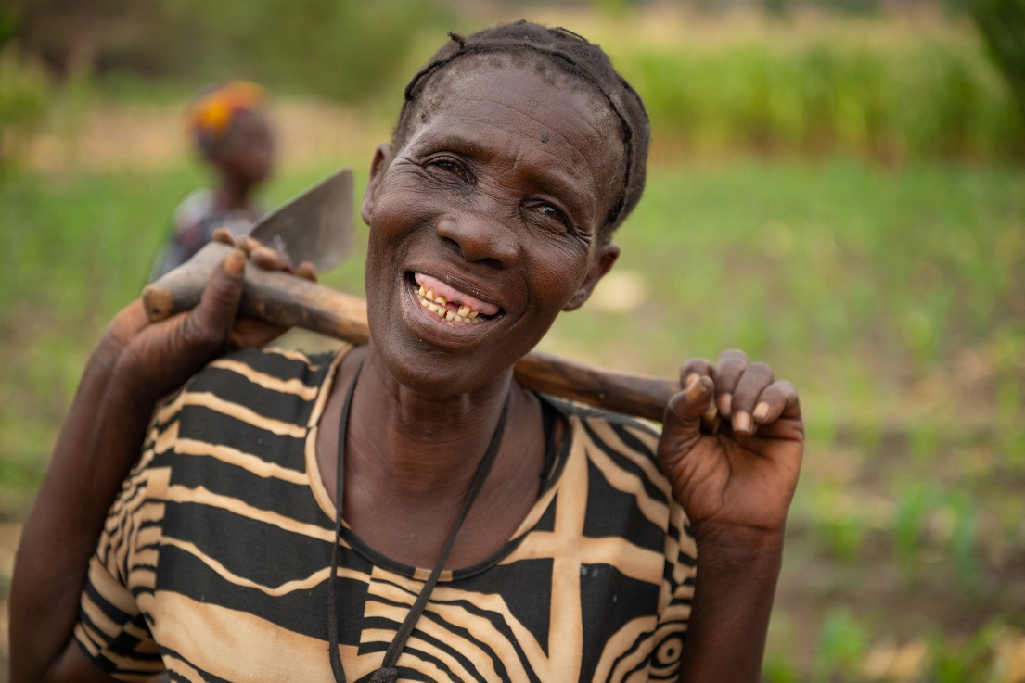

*Bilde av eldre kvinne:*

Catherine Mweemba (63) og dei andre deltakarane er no i stand til å dyrke mat, sjølv om det er tørke. Dei har fått tilgang til vatn og har lært å dyrke ved hjelp av dryppirrigasjon.

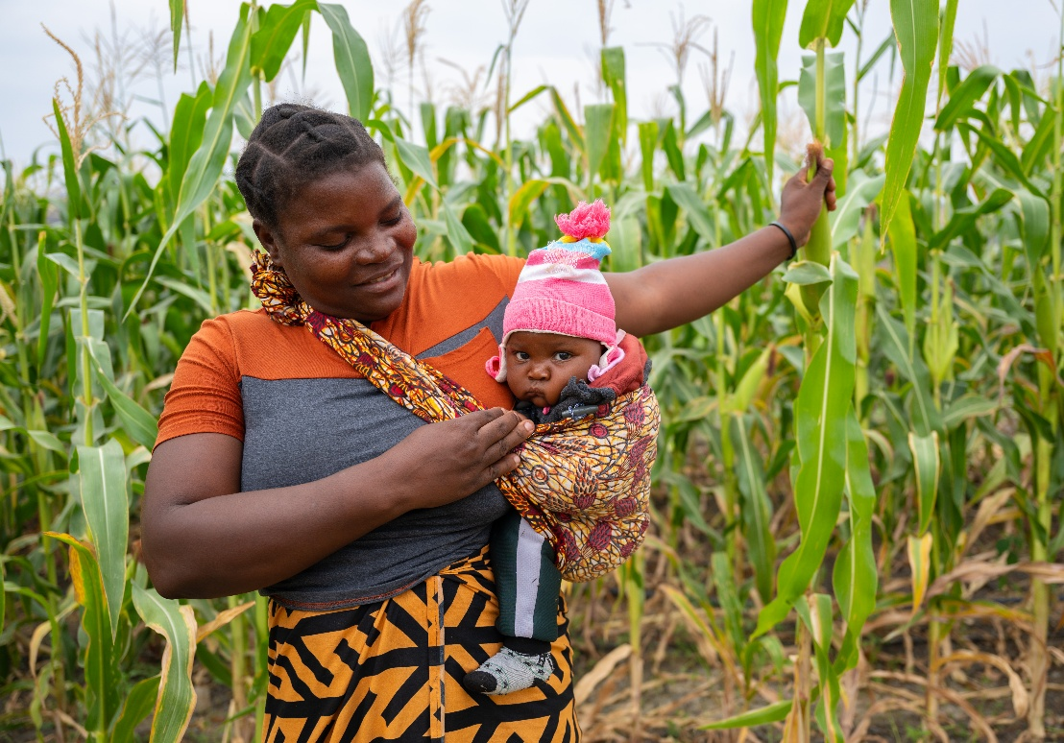

*Bilde av mor og barn:*

– Gjennom dette har eg fått ei inntekt, fortel Winnie Milambo, her med dottera Tendai Mwela (åtte månader).

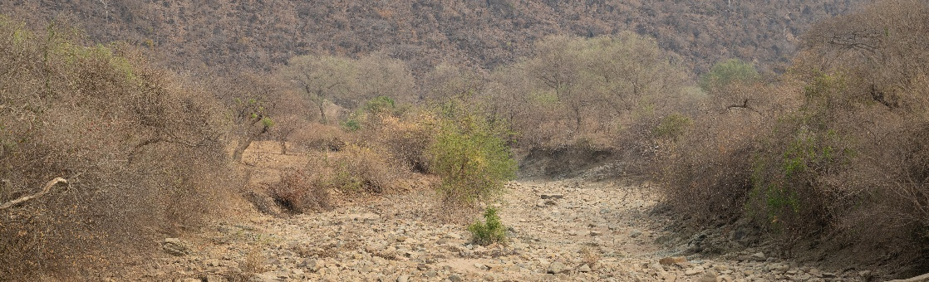

*Tørkebilde:*

Det har vore tørke i Zambia og store delar av det sørlege Afrika sidan starten av 2024. Her ei uttørka elv i Gwembe.

------

(Faktaboks)

Tørken i det sørlege Afrika

* Langvarig tørke i det sørlege Afrika har forårsaka den verste svoltkrisa i regionen på fleire tiår, ifølgje FNs matvareprogram (WFP).
* I Zambia er 12,2 millionar menneske råka av tørke.
* Kirkens Nødhjelp og partnarane våre driv fleire prosjekt med klimasmart landbruk i Zambia.
* I desse prosjekta har innbyggarane fått auka tilgang på vatn. Dei lærer å dyrke på ein måte som krev lite vatn, og som gjer at dei kan dyrke heile året, også gjennom tørke. Det gir dei mat og inntekter.